**Universidad Distrital Francisco José de Caldas**

Facultad de Ingeniería

Programación Orientada a Objetos - Grupo 020-85

Alumnos:

* Mateo Yate Gonzalez: 20171020087
* Juan Manuel Ostos: 20171020086

Versión: 2.0 (Mockups & CRC’s, 09.10.2017)

________________________________________________________________________

***Análisis de la descripción del programa con clases y operaciones***

***Descripción del programa:***

* Replicar el juego expuesto por la compañera, que trata de cierta manera de un concurso donde el jugador tira el dado, y dependiendo de la casilla en que caiga se le realiza un estilo de pregunta relacionada con la programación orientada a objetos.
* Entrando más a fondo, el juego debe tener 4 secciones de preguntas, que en este caso podrían ser: Principios de diseño, Diagramas de tipo UML, Conceptos de programación orientada a objetos y Historia de programación orientada a objetos. Este juego debe contar con una interfaz gráfica (relacionada con un baúl de utilería que cargue sonidos) que conste de un tablero en el cual se puedan tirar los dados (aleatoriamente) y dar a conocer el número que salió, además, mostrar el avance del jugador a lo largo del “campo de juego”, y dependiendo de la casilla en la cual el usuario caiga, mostrar una determinada pregunta del tipo de casilla en la cual cayó. para después comunicar si su respuesta estuvo bien o mal Para que el juego termine, se debe caer en la última casilla exactamente y allí no se responde pregunta, en dicho momento se le informará al usuario que ha ganado el juego.

***Clases candidato (Resaltadas en amarillo):***

* Interfaz Gráfica.
* Utilería *(Compone a la Interfaz Gráfica).*
* Casilla *(Compone a la Interfaz Gráfica).*
* Tablero *(Compone a la Interfaz Gráfica).*
* Dado *(Compone a la Interfaz Gráfica).*
* Jugador *(Compone a la Interfaz Gráfica).*
* Pregunta *(Compone a la Interfaz Gráfica y realiza una agregación a Jugador)*
  + Principios de Diseño *(Hereda de Pregunta).*
  + Diagramas de tipo UML *(Hereda de Pregunta).*
  + Conceptos de POO *(Hereda de Pregunta).*
  + Historia de POO (*Hereda de Pregunta).*

***Acciones y Operaciones a realizar (Resaltado en naranja)***

* Tirar los dados (aleatoriamente).
* Mostrar el avance del jugador.
* Mostrar una determinada pregunta del tipo de casilla.
* Informar al usuario que ha ganado el juego.
* Informar al usuario si su respuesta está bien o mal.

***Mockups***

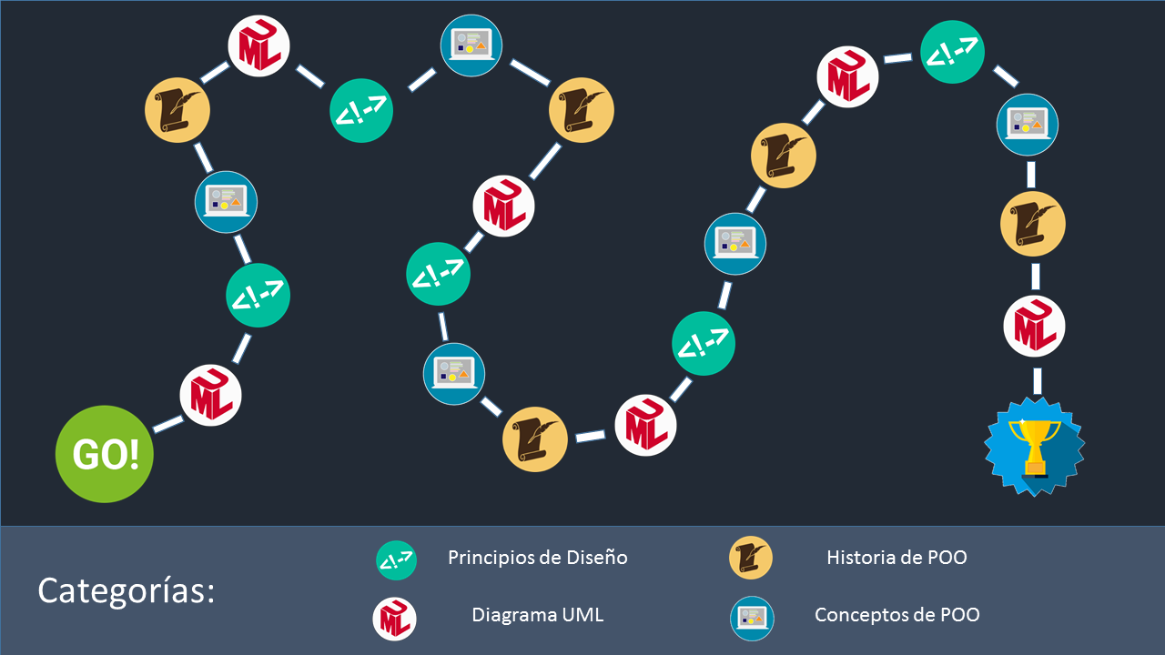

*Imagen 1: Tablero de juego*

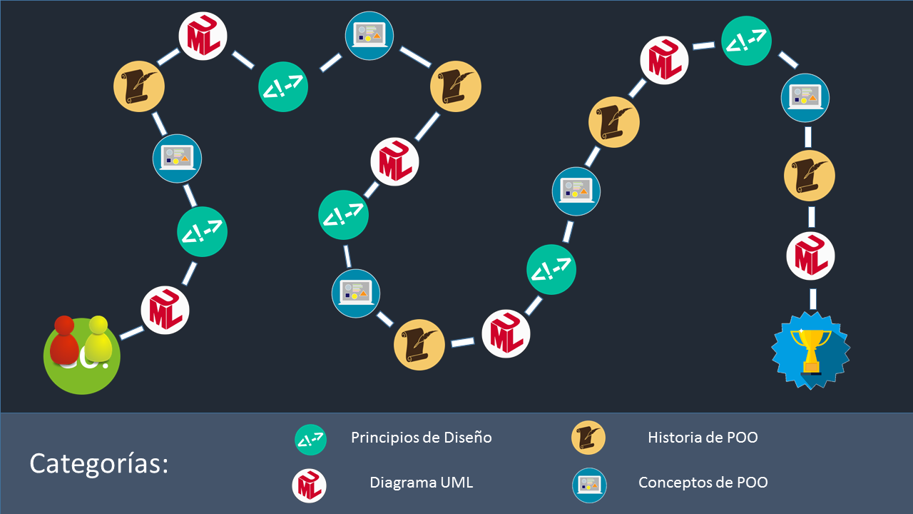

*Imagen 2: Tablero de juego con fichas*

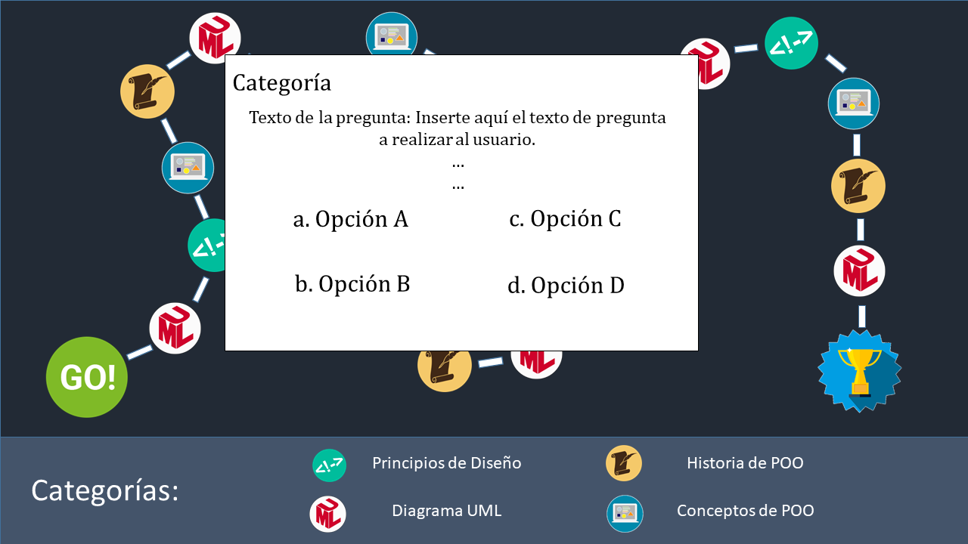

*Imagen 3: Tablero de juego con Pregunta*

**Tarjetas CRC**

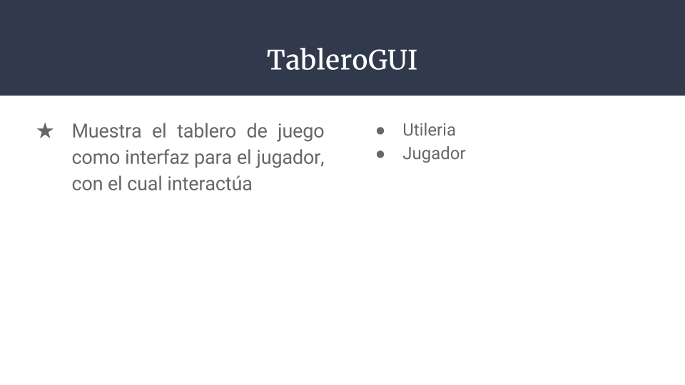

*Imagen 4: Tarjeta CRC de la clase “TableroGUI”*

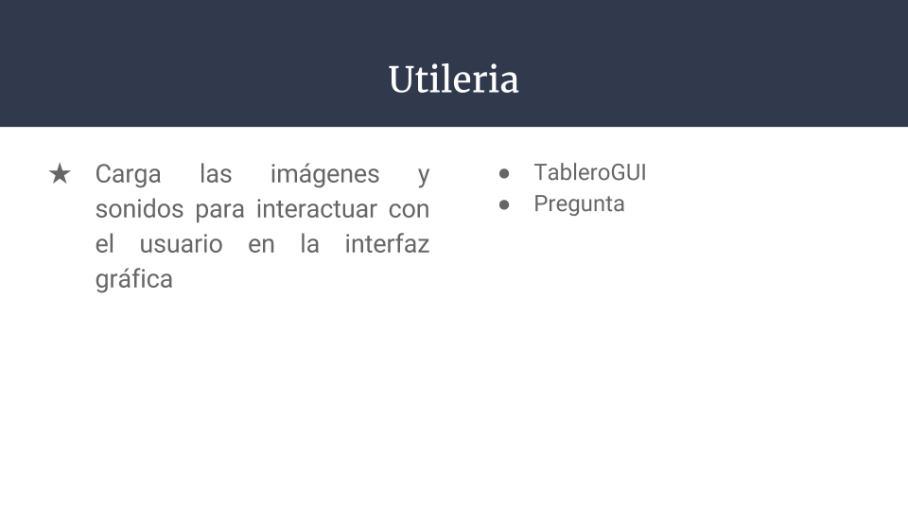

*Imagen 5: Tarjeta CRC de la clase “Utilería”*

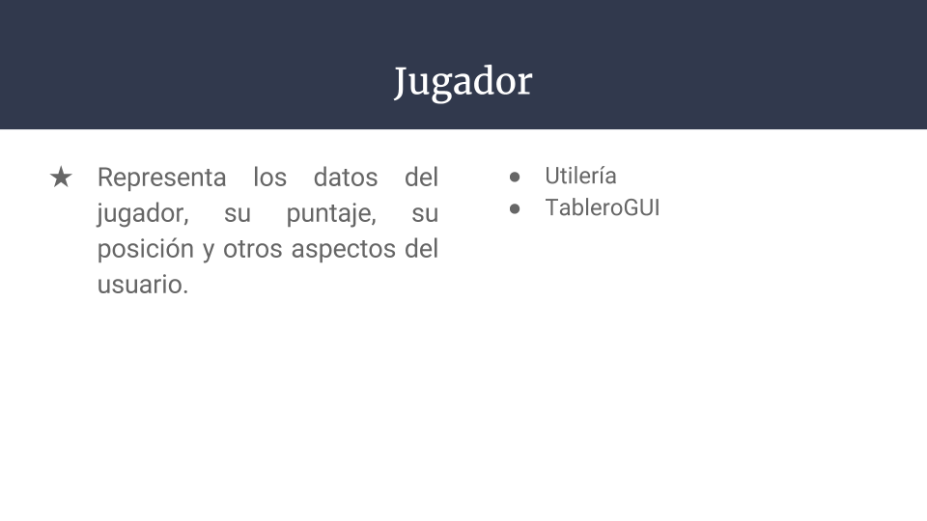

*Imagen 6: Tarjeta CRC de la clase “Jugador”*

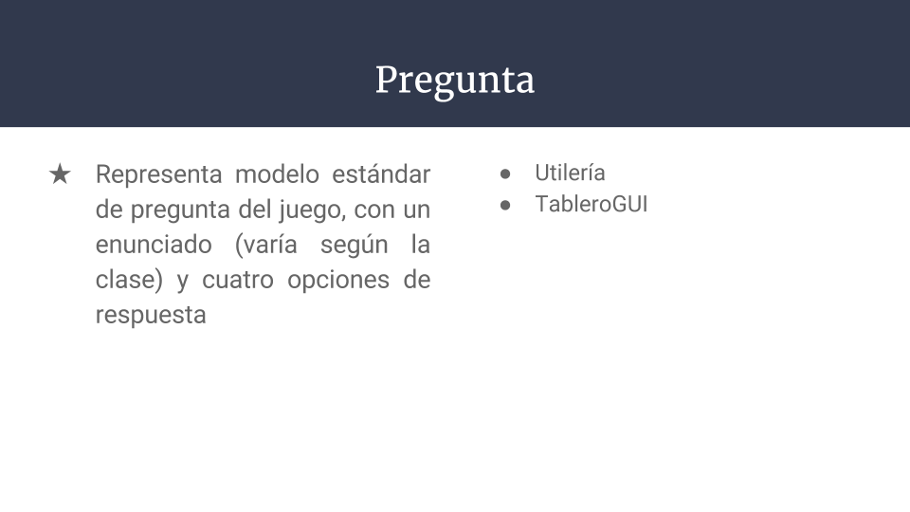

*Imagen 7: Tarjeta CRC de la clase “Pregunta”*

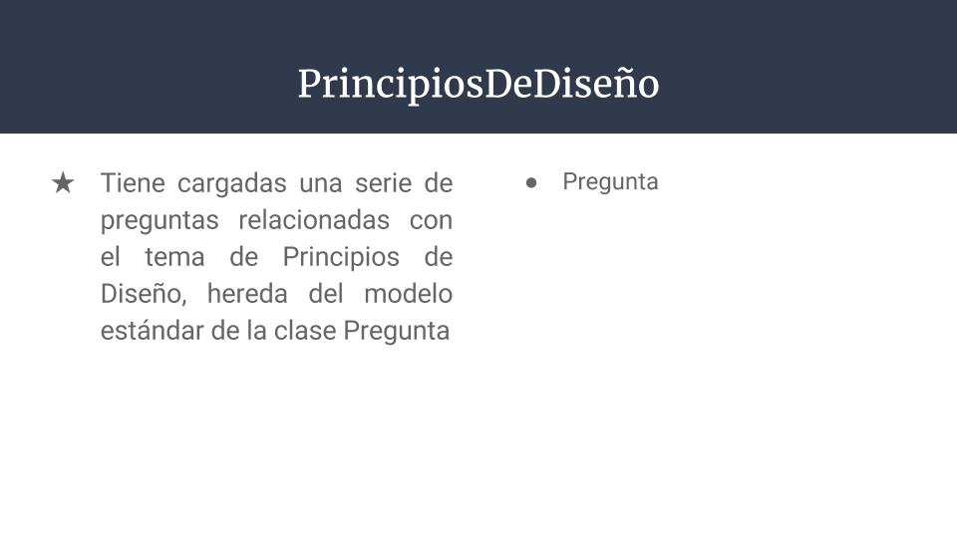

*Imagen 8: Tarjeta CRC de la clase “PrincipiosDeDiseño”*

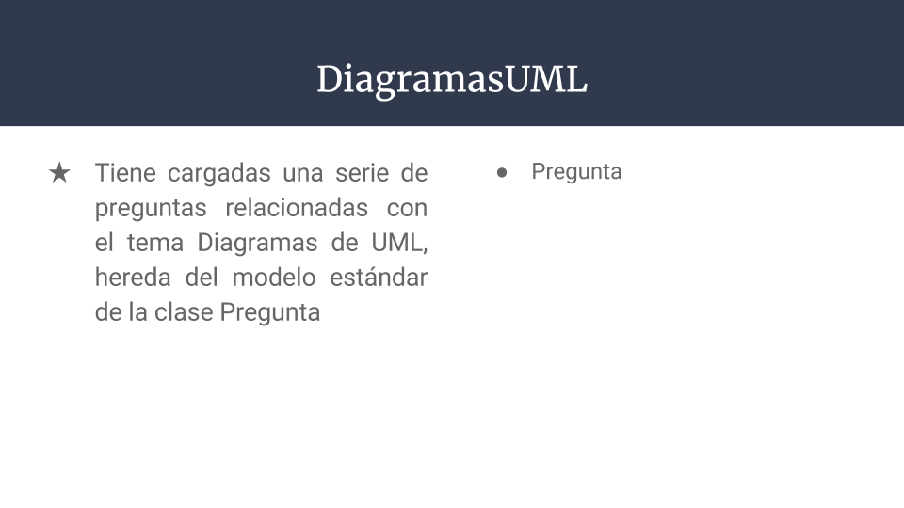

*Imagen 9: Tarjeta CRC de la clase “DiagramasUML”*

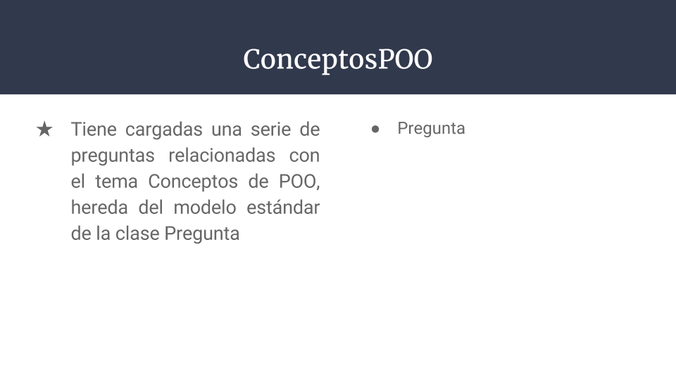

*Imagen 10: Tarjeta CRC de la clase “ConceptosPOO”*

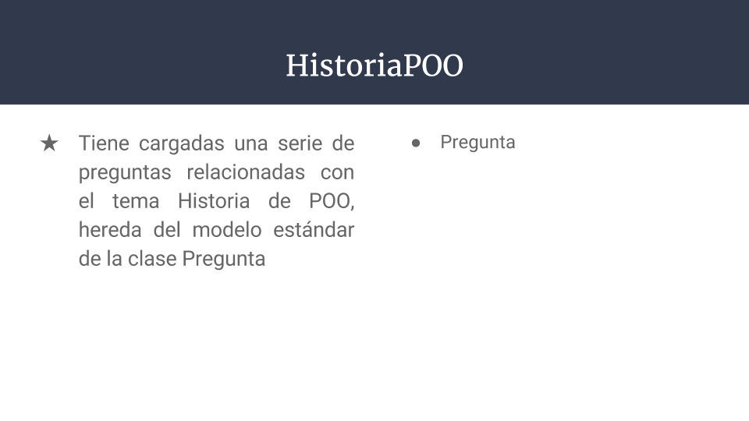

*Imagen 11: Tarjeta CRC de la clase “HistoriaPOO”*

**Diagramas UML**

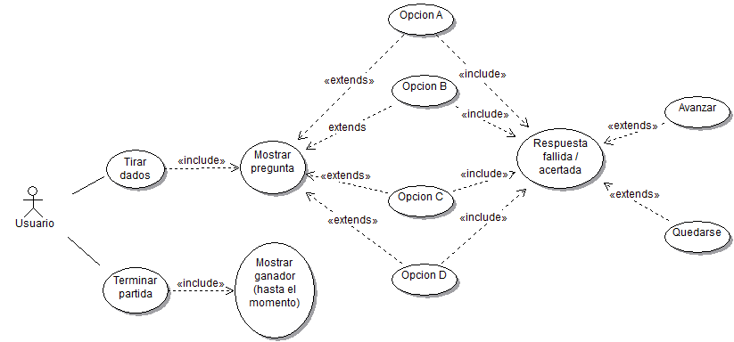

*Imagen 12: Diagrama de Casos de Uso*



*Imagen 13: Diagrama de Clases*

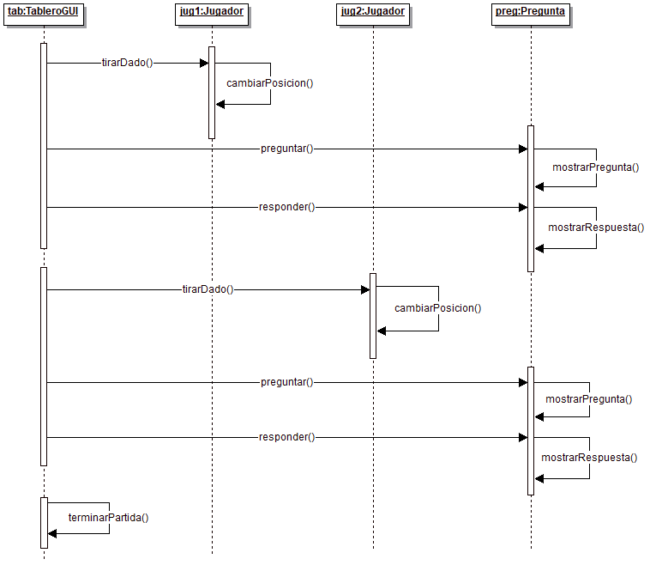

*Imagen 14: Diagrama de Secuencia*